Министерство науки и высшего образования Российской Федерации
Пермский национальный исследовательский политехнический университет
Кафедра ИТАС

ОТЧЕТ ПО ЛАБОРАТОРНОЙ РАБОТЕ № 4
по дисциплине «Системное программирование»
Тема: Основы синтаксического анализа в процессе компиляции
Вариант №13

Выполнил студент гр. РИС-19-1б
Миннахметов Эльдар Юлдашевич

Проверил доцент кафедры ИТАС
Полевщиков Иван Сергеевич

Пермь, 2021 год
Задание к работе
Дан оператор на языке Java (в соответствии с вариантом), подающийся на вход синтаксического анализатора. В данных операторах a, b, c, d, x, y, z, w означают переменные типа int.
Для данного оператора необходимо построить:
1) дерево (синтаксическое);
2) тетрады;
3) польскую форму (постфиксную).

Задача №1
Оператор программы | d=1+x*y
Дерево (синтаксическое) | 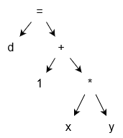
Тетрады | *, x, y, T1  +, 1, T1, T2  =, T2, d  (T1, T2 – временные переменные, созданные компилятором)
Польская форма (постфиксная) | d1xy*+=

Задача №2
Оператор программы | z=6*(x-y)+c*d+a
Дерево (синтаксическое) | 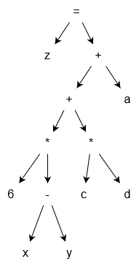
Тетрады | -, x, y, T1  *, 6, T1, T2  *, c, d, T3  +, T2, T3, T4  +, T4, a, T5  =, T5, z  (T1, T2, T3, T4, T5 – временные переменные, созданные компилятором)
Польская форма (постфиксная) | z6xy-*cd*+a+=

